Безопасный Новый ГОД!

 2
Правила поведения в общественных местах во время проведения новогодних массовых мероприятий
1. Дети! Если вы поехали на новогоднее представление с родителями, ни в коем случае не отходите от них далеко, т.к. при большом скоплении людей легко затеряться.
2. В местах проведения массовых новогодних гуляний старайтесь держаться подальше от толпы, во избежание получения травм.
Следует:
3. Подчиняться законным предупреждениям и требованиям администрации, милиции и иных лиц, ответственных за поддержание порядка, пожарной безопасности.
4. Вести себя уважительно по отношению к участникам массовых мероприятий, обслуживающему персоналу, должностным лицам, ответственным за поддержание общественного порядка и безопасности при проведении массовых мероприятий.
5. Не допускать действий, способных создать опасность для окружающих и привести к созданию экстремальной ситуации.
6. Осуществлять организованный выход из помещений и сооружений по окончании мероприятий
7. При получении информации об эвакуации действовать согласно указаниям администрации и сотрудников правоохранительных органов, ответственных за обеспечение правопорядка, соблюдая спокойствие и не создавая паники. 3
Правила пожарной безопасности во время новогодних праздников
Во время новогодних праздников, помимо обычных правил пожарной безопасности следует соблюдать ещё несколько простых норм, которые позволят вам получить от выходных дней только положительные эмоции:
1. Не украшайте ёлку матерчатыми и пластмассовыми игрушками.
2. Не обкладывайте подставку ёлки ватой..
3. Освещать ёлку следует только электрогирляндами промышленного производства.
4. В помещении не разрешается зажигать бенгальские огни, применять хлопушки и восковые свечи. Помните, открытый огонь всегда опасен!
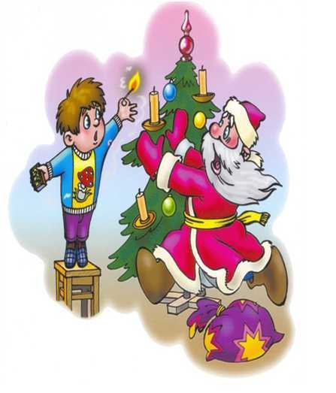4
БЕЗОПАСНЫЙ НОВЫЙ
ГОД
1

УСТАНОВКА И УКРАШЕНИЕ ЕЛКИ
Какую бы ель вы ни выбрали, важно помнить о следующих правилах:

- устанавливайте новогоднее дерево вдали от плиток, печей, каминов, отопительных приборов и нагревательных элементов;
- ставьте ель так, чтобы она не мешала движению, оставляйте свободными выходы из помещения;
- приобретите устойчивую подставку. Это особенно важно, если в квартире есть маленькие дети и домашние животные;
- не украшайте дерево настоящими свечами и легковоспламеняющимися украшениями: бумажными гирляндами и снежинками, игрушками из ваты и картона без специальной пропитки;
- помните, что использование бенгальских огней, хлопушек и свечей возле ели может вызвать пожар;
- не разрешайте детям играть у елки без присмотра взрослых и пользоваться открытым огнем (спичками, свечами и прочим);
- покупайте электрические гирлянды заводского производства с последовательным подключением лампочек. Вся электропродукция должна иметь сертификат качества;
- при возникновении неполадок — неприятный запах или искрение, мигающие лампочки, нагрев проводов — необходимо отключить иллюминацию и принять меры для ее починки. Не используйте гирлянду до устранения проблем;
- если елка все же загорелась, необходимо уронить ее на пол и ограничить приток воздуха, накрыв одеялом или плотным покрывалом, после чего залить водой.
5

ПИРОТЕХНИКА
Фейерверки, салюты, петарды, хлопушки и бенгальские огни — наверное, самые популярные товары перед зимними праздниками. В составе этих приспособлений зачастую содержится порох, химические добавки и некоторое количество металла, что делает их не самыми безобидными развлечениями. Неисполнение правил эксплуатации или истекший срок годности пиротехники, а также оказавшиеся поблизости легковоспламеняющиеся материалы могут стать причиной пожара или другого несчастья.
Помните, что пиротехника не предназначена для детей — покупать и использовать ее могут только взрослые.
Все виды пиротехники предназначены для использования на улице!!!
- Перед использованием пиротехнических изделий необходимо заранее четко определить: где вы будете проводить фейерверк, какие пиротехнические изделия будете использовать и как организуете его показ.
- Выберите место для фейерверка. В идеальном случае это может быть большая открытая площадка - двор, сквер или поляна - свободная от деревьев и построек.
- Внимательно осмотрите выбранное место, по соседству (в радиусе 100 метров) не должно быть пожароопасных объектов, стоянок автомашин, деревянных сараев или гаражей и т.д.
- Поблизости не должно быть опавших листьев и хвои, сухой травы или сена того, что может загореться от случайно попавших искр.
- При сильном ветре размер опасной зоны по ветру следует увеличить в 3-4раза. 6
Заранее продумайте, где будут находиться зрители. Им нужно обеспечить хороший обзор и безопасность, а для этого разместите их на расстоянии 35-50 метров от пусковой площадки фейерверка, обязательно с наветренной стороны, чтобы ветер не сносил на них дым и несгоревшие части изделий. Стоя поодаль, не только безопаснее, но и удобнее наблюдать за фейерверком, не нужно высоко запрокидывать голову и искать глазами улетевшую ракету.

Утилизация пиротехнических изделий

- Использованную пиротехнику необходимо с бытовыми отходами после выдержки в воде в течение 24 часов.
- В случае отказа пиротехники необходимо:
- Подождать не менее 10 минут, для того, чтобы удостовериться в отказе.
- Если фитиль сгорел, запрещается пытаться поджигать его повторно.
- Провести наружный осмотр пиротехнического изделия, чтобы удостовериться в отсутствии тлеющих частей;
- Собрать изделие и произвести утилизацию согласно инструкции.
7
При соблюдении всех этих несложных правил вы можете быть уверены, что каникулы пройдут весело, разнообразно и не принесут никаких неприятностей.
В случае малейших признаков загорания немедленно сообщите в пожарную часть по телефону — 101, с мобильного телефона 112 (бесплатно), эвакуируйте людей и приступите к тушению огня подручными средствами. Соблюдая указанные требования, вы гарантируете себе хорошее настроение и веселый праздник.
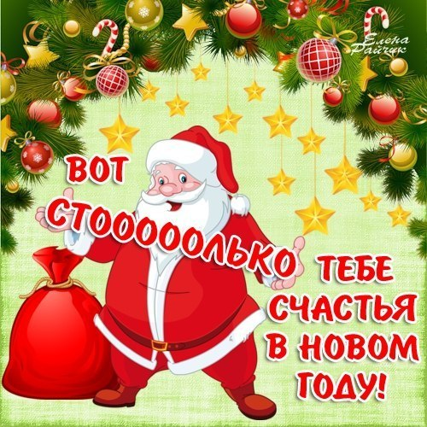

ЖЕЛАЕМ ХОРОШЕГО ОТДЫХА! 8

